ПАМЯТКА правила поведения во время бури, урагана и смерча. Ураган — это атмосферный вихрь больших размеров со скоростью ветра от 33 метров в секунду (120-200 километров в час). Буря — длительный, очень сильный ветер со скоростью более 20 м/с, сопровождается сильным волнением на море и разрушениями на суше. Смерч - атмосферный вихрь, возникающий в грозовом облаке и распространяющийся вниз, часто до самой поверхности Земли в виде темного облачного рукава или хобота диаметром в десятки и сотни метров. Существует недолго, перемещаясь вместе с облаком. Опасность для людей при таких природных явлениях заключается в разрушении дорожных и мостовых покрытий, сооружений, линий электропередачи и связи, наземных трубопроводов, а также поражении людей обломками разрушенных сооружений, осколками стекол, летящими с большой скоростью. Кроме того, люди могут погибнуть и получить травмы в случае полного разрушения зданий. При снежных и пыльных бурях опасны снежные заносы и скопления пыли ("черные бури") на полях, дорогах и населенных пунктах, а также загрязнение воды.
Если ураган (буря, смерч) застал Вас в здании : ⎫
отойдите от окон и займите безопасное место у стен внутренних помещений, в коридоре, у встроенных шкафов, в ванных комнатах, туалете, кладовых, в прочных шкафах, под столами; ⎫ погасите огонь в печах, отключите электроэнергию, закройте краны на газовых сетях; ⎫ в темное время суток используйте фонари, лампы, свечи; ⎫ включите радиоприемник для получения информации управления ГО и ЧС и комиссии по чрезвычайным ситуациям; ⎫ по возможности, находитесь в заглубленном укрытии, в убежищах, погребах. Если ураган, буря или смерч застали Вас на улицах населенного пункта: ⎫ держитесь как можно дальше от легких построек, зданий, мостов, эстакад, линий электропередачи, мачт, деревьев, рек, озер и промышленных объектов; ⎫ для защиты от летящих обломков и осколков стекла используйте листы фанеры, картонные и пластмассовые ящики, доски и другие подручные средства; ⎫ старайтесь быстрее укрыться в подвалах, погребах и противорадиационных укрытиях, имеющихся в населенных пунктах; ⎫ не заходите в поврежденные здания, так как они могут обрушиться при новых порывах ветра; ⎫ не укрывайтесь под деревьями, особенно под дубами и лиственницами; ⎫ держитесь подальше от металлоконструкций, труб и водных поверхностей. При пыльной буре закройте лицо марлевой повязкой, платком, куском ткани, а глаза очками. При поступлении сигнала о приближении смерча необходимо: ⎫ немедленно спуститься в укрытие, подвал дома или погреб, либо укрыться под кроватью и другой прочной мебелью. Если смерч застает Вас на открытой местности: ⎫ укрывайтесь на дне дорожного кювета, в ямах, рвах, узких оврагах, плотно прижимаясь к земле, закрыв голову одеждой или ветками деревьев. ⎫ Не оставайтесь в автомобиле, выходите из него и укрывайтесь как указано выше
УРАГАН, БУРЯ, СМЕРЧЬ УРАГАН – это атмосферный вихрь больших размеров со скоростью ветра до 120 км/ч, а в приземном слое – до 200 км/ч. БУРЯ – длительный, очень сильный ветер со скоростью более 20 м/с, наблюдается обычно при прохождении циклона и сопровождается сильным волнением на море и разрушениями на суше. СМЕРЧ – атмосферный вихрь, возникающий в грозовом облаке и распространяющийся вниз, часто до самой поверхности Земли в виде темного облачного рукава или хобота диаметром в десятки и сотни метров. Существует недолго, перемещаясь вместе с облаком. Опасность для людей при таких природных явлениях заключается в разрушении дорожных и мостовых покрытий, сооружений, воздушных линий электропередач и связи, наземных трубопроводов, а также поражении людей обломками разрушенных сооружений, осколками стекол, летящими с большой скоростью. Кроме того, люди могут погибнуть и получить травмы в случае полного разрушения зданий. При снежных и пыльных бурях опасны снежные заносы и скопления пыли («черные бури») на полях, дорогах и населенных пунктах, а также загрязнение воды. КАК ПОДГОТОВИТЬСЯ К УРАГАНУ, БУРЕ, СМЕРЧУ Современные методы прогноза погоды позволяют за несколько часов и даже суток предупредить население города или целого региона о надвигающемся урагане, буре или шторме, а служба ГО может предоставить необходимую информацию о возможной обстановке и перечень требуемых действиях в сложившихся условиях. Наиболее надежной защитой населения от ураганов является использование защитных сооружений (метро, убежищ, подземных переходов, подвалов зданий и т. п.). При этом в прибрежных районах необходимо учитывать возможное затопление низменных участков и выбирать защитные укрытия на возвышенных участках местности. Основными признаками возникновения ураганов, бурь и смерчей являются: • усиление скорости ветра и резкое падение атмосферного давления; • ливневые дожди и штормовой нагон воды; • бурное выпадение снега и грунтовой пыли. Находясь в районе, подверженном воздействию ураганов, бурь и смерчей (Дальневосточный, Центральный и другие экономические районы Российской Федерации) следует ознакомиться с: • сигналами оповещения о приближающемся урагане, буре, смерче; • способами защиты людей и повышения устойчивости зданий (сооружений) к воздействию ураганного ветра и штормового нагона воды; • правилами поведения людей при наступлении ураганов, снежных и песчаных бурь, смерчей; • способами и средствами ликвидации последствий ураганов, смерчей, штормового нагона воды, снежных и песчаных бурь, а также приемами оказания помощи пострадавшим, оказавшимся в завалах разрушенных зданий и сооружений; • местами укрытия в ближайших подвалах, убежищах или наиболее прочных и устойчивых зданиях членов вашей семьи, родственников и соседей; • путями выхода и районами размещения при организованной эвакуации из зон повышенной опасности;• адресами и телефонами управления ГО и ЧС, администрации и комиссии по чрезвычайным ситуациям Вашего населенного пункта. После получения сигнала о штормовом предупреждении необходимо: • укрепить крышу, печные и вентиляционные трубы; • закрыть окна чердачных помещений (ставнями, щитами из досок или фанеры); • освободить прилегающую территорию, балкон, лоджию от пожароопасных предметов; • подготовить запас продуктов и воды на 2 – 3 суток на случай эвакуации в безопасный район, а также автономных источников освещения (фонарей, керосиновых ламп, свечей); • перейти из легких построек в более прочные здания или в защитные сооружения гражданской обороны. КАК ДЕЙСТВОВАТЬ ВО ВРЕМЯ УРАГАНА, БУРИ, СМЕРЧА Включите радиоприемник для получения информации управления ГО и ЧС и комиссии по чрезвычайным ситуациям. Если ураган (буря, смерч) застал Вас в здании, отойдите от окон и займите безопасное место у стен внутренних помещений, в коридоре, у встроенных шкафов, в ванных комнатах, туалете, кладовых, в прочных шкафах, под столами. Погасите огонь в печах, отключите электроэнергию, закройте краны на газовых сетях. При возможности, лучше укрыться в заглубленном помещении, в убежищах, погребах и т.п. Если ураган, буря или смерч застали Вас на улицах населенного пункта, держитесь как можно дальше от легких построек, зданий, мостов, эстакад, линий электропередач, мачт, деревьев, рек, озер и промышленных объектов. Для защиты от летящих обломков и осколков стекла используйте листы фанеры, картонные и пластмассовые ящики, доски и другие подручные средства. Старайтесь быстрее укрыться в помещении, но не заходите в поврежденные здания, так как они могут обрушиться при новых порывах ветра. Если смерч застал Вас на открытой местности, укрывайтесь на дне дорожного кювета, в ямах, рвах, узких оврагах, плотно прижимаясь к земле, закрыв голову одеждой или ветками деревьев. Не оставайтесь в автомобиле, выходите из него и укрывайтесь, как указано выше. Если Вы оказались в поле или на проселочной дороге во время снежной бури, выходите на магистральные дороги, которые периодически расчищаются и где имеется большая вероятность оказания Вам помощи. При пыльной буре закройте лицо марлевой повязкой, платком, куском ткани, а глаза очками. ДЕЙСТВИЯ ПОСЛЕ БУРИ, УРАГАНА, СМЕРЧА После прекращения урагана, бури или смерча необходимо соблюдать меры безопасности. Не следует подходить к оборванным проводам, поваленным деревьям, разрушенным сооружениям, раскачивающимся вывескам и рекламным щитам. Необходимо проветрить все помещения, а электроприборы использовать только после их предварительной просушк
Памятка по действиям при урагане, буре, смерче Ураган - это атмосферный вихрь больших размеров со скоростью ветра до 120 км/ч, а в приземном слое - до 200 км/ч. Буря - длительный, очень сильный ветер со скоростью более 20 м/с, наблюдается обычно при прохождении циклона, сопровождается сильным волнением на море и разрушениями на суше. Смерч - атмосферный вихрь, возникает в грозовом облаке и распространяется вниз часто до самой поверхности земли в виде темного облачного рукава или хобота диаметром в десятки и сотни метров. Существует недолго, перемещаясь вместе с облаком. Опасность для людей при таких природных явлениях заключается в разрушении дорожных и мостовых покрытий, сооружений, воздушных линий электропередачи и связи, наземных трубопроводов, а также в поражении людей обломками разрушенных сооружений, осколками стекол, летящими с большой скоростью. Кроме того, люди могут погибнуть и получить травмы в случае полного разрушения зданий. При снежных и пыльных бурях опасны снежные заносы и скопления пыли ("черные бури") на полях, дорогах и населенных пунктах, а также загрязнение воды. Основными признаками возникновения ураганов, бурь и смерчей являются: усиление скорости ветра и резкое падение атмосферного давления; ливневые дожди и штормовой нагон воды; бурное выпадение снега и грунтовой пыли. Если вы проживаете в районе, подверженном воздействию ураганов, бурь и смерчей, ознакомьтесь с: • сигналами оповещения о приближающемся данном стихийном бедствии; • способами защиты людей и повышения устойчивости зданий (сооружений) к воздействию ураганного ветра и штормового нагона воды; • правилами поведения людей при наступлении ураганов, снежных и песчаных бурь, смерчей; • способами и средствами ликвидации последствий ураганов, смерчей, штормового нагона воды, снежных и песчаных бурь, а также приемами оказания помощи пострадавшим, оказавшимся в завалах разрушенных зданий и сооружений; • местами укрытия в ближайших подвалах, убежищах или наиболее прочных и устойчивых зданиях членов вашей семьи, родственников и соседей; • путями выхода и районами размещения при организованной эвакуации из зон повышенной опасности; • адресами и телефонами управления ГО и ЧС, администрации и комиссии по чрезвычайным ситуациям Вашего населенного пункта. После получения сигнала о штормовом предупреждении приступайте к: • укреплению крыши, печных и вентиляционных труб; • заделыванию окон в чердачных помещениях (ставнями, щитами из досок или фанеры); • освобождению балконов и территории двора от пожароопасных предметов; • к сбору запасов продуктов и воды на 2-3 суток на случай эвакуации в безопасный район, а также автономных источников освещения (фонарей, керосиновых ламп, свечей); • переходите из легких построек в более прочные здания или в защитные сооружения гражданской обороны. Как действовать во время урагана, бури, смерча Если ураган (буря, смерч) застал вас в здании, отойдите от окон и займите безопасное место у стен внутренних помещений, в коридоре, у встроенных шкафов, в ванных комнатах, туалете, кладовых, в прочных шкафах, под столами. Погасите огонь в печах, отключите электроэнергию, закройте краны. В темное время суток используйте фонари, лампы, свечи; включите радиоприемник для получения информации управления ГО и ЧС и комиссии по чрезвычайным ситуациям. По возможности, находитесь в углубленном укрытии, в убежищах, погребах и т. п. Если ураган, буря или смерч застали вас на улицах населенного пункта, держитесь как можно дальше от легких построек, зданий, мостов, эстакад, линий электропередачи, мачт, деревьев, рек, озер и промышленных объектов. Для защиты от летящих обломков и осколков стекла используйте листы фанеры, картонные и пластмассовые ящики, доски и другие подручные средства. Старайтесь быстрее укрыться в подвалах, погребах и противорадиационных укрытиях, имеющихся в населенных пунктах. Не заходите в поврежденные здания, так как они могут обрушиться при новых порывах ветра. При снежной буре укрывайтесь в зданиях. Если вы оказались вне дома, выходите на магистральные дороги, которые периодически расчищаются и где большая вероятность оказания вам помощи. При пыльной буре закройте лицо марлевой повязкой, платком, куском ткани, а глаза очками. При поступлении сигнала о приближении смерча необходимо немедленно спуститься в укрытие, подвал дома или погреб, либо укрыться под кроватью и другой прочной мебелью. Если смерч застает вас на открытой местности, укрывайтесь на дне дорожного кювета, в ямах, рвах, узких оврагах, плотно прижимаясь к земле, закрыв голову одеждой или ветками деревьев. Не оставайтесь в автомобиле, выходите из него и укрывайтесь

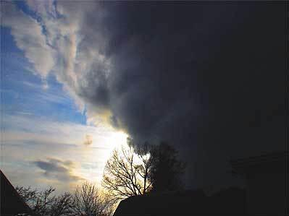
УРАГАН
Для него характерен мощный ветер и проливные дожди. Он вызывается резкими атмосферными изменениями над сушей и морем.
Действия до ЧС
· Храните чемодан с предметами первой необходимости (продуктами, одеждой, одеялами, медикаментами, фонариком, транзисторным приемником на батарейках, личными документами).
· Определите, где прятаться – в подвале, погребе (если таковых нет, то под крепким столом или диваном посреди комнаты на первом этаже, подальше от внешних стен или окон).
· Регулярно спиливайте отмершие ветви деревьев и мертвые деревья в саду, чтобы они не упали на дом.
· Прочно скрепите с землей все постройки, особенно времянки.
· Назначьте для всей семьи место встречи на случай, если ураган застигнет членов семьи в разных местах (в школе, на работе и т.д.) или если дом будет разрушен.
ВСЛУЧАЕ ОПАСНОСТИ
Если вы в доме:
· Избегайте покидать дом.
· Слушайте радио или смотрите телевизор.
· Закройте двери и окна.
· Усильте оконные стекла полосками клейкой ленты, укрепленными крест-накрест или звездообразно
· Внесите в дом все предметы и мебель, которые могут быть унесены ветром или водой.
· Если власти издадут распоряжение об эвакуации, покиньте дом , прихватив с собой предметы первой необходимости
Если вы вне дома:
· Если поблизости нет укрытия, лягте на землю в канаве (или ущелье) и заслоните голову.
· При угрозе урагана ни в коем случае не пользуйтесь лодками. Если вы узнали о приближении урагана, находясь в лодке, немедленно выбирайтесь на берег.
Если вы в автомобиле:
Выйдите из него и идите от него прочь, так как ветер может его опрокинуть и даже поднять в воздух.
ДЕЙСТВИЯ ВО ВРЕМЯ УРАГАНА
· Сохраняйте спокойствие.
· Ни в коем случае не покидайте дом.
· Соберите всех в убежище или, если такового нет, в заранее выбранной комнате.
· Слушайте радио, чтобы получать информацию.
· Никуда не звоните, чтобы не перегружать телефонные линии.
· Следуйте инструкциям властей и спасательных служб.
· При угрозе с молниями защитите себя, выключив радио, телевизор и отключив электричество. Держитесь подальше от металлических предметов. Не стойте на возвышенности, не пытайтесь укрыться под деревом. Если вы в машине, оставайтесь в ней.
ДЕЙСТВИЯ ПОСЛЕ УРАГАНА
· Сохраняйте спокойствие, не поддавайтесь панике.
· Слушайте радио и следуйте переданным по нему инструкциям.
· Окажите первую помощь пострадавшим и заваленным. При необходимости вызовите подмогу.
· Не приближайтесь к поврежденным электропроводам.
· Не пользуйтесь телефоном без крайней необходимости (линии должны быть свободными, чтобы ими могли пользоваться чрезвычайные службы).
· Не пейте воду , не прокипятив ее, как минимум, 10 минут или не обеззаразив ее таблетками хлорки или отбеливателя ( 1 капля на 1 литр воды или, если вода мутная, следует добавить 3 капли и отстаивать воду в течение 30 минут).
· В случае длительного перерыва в электроснабжении проверьте содержимое холодильников и выбросите испорченные продукты.
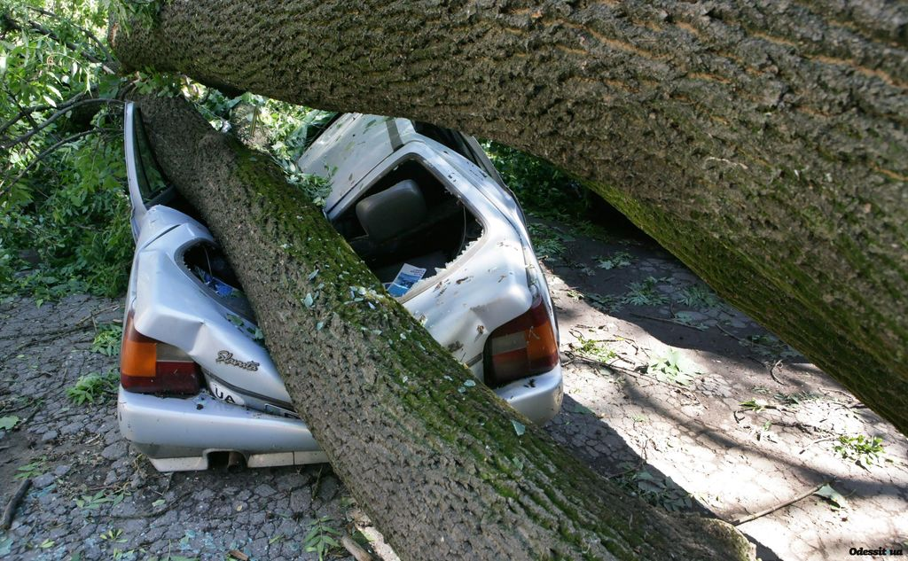
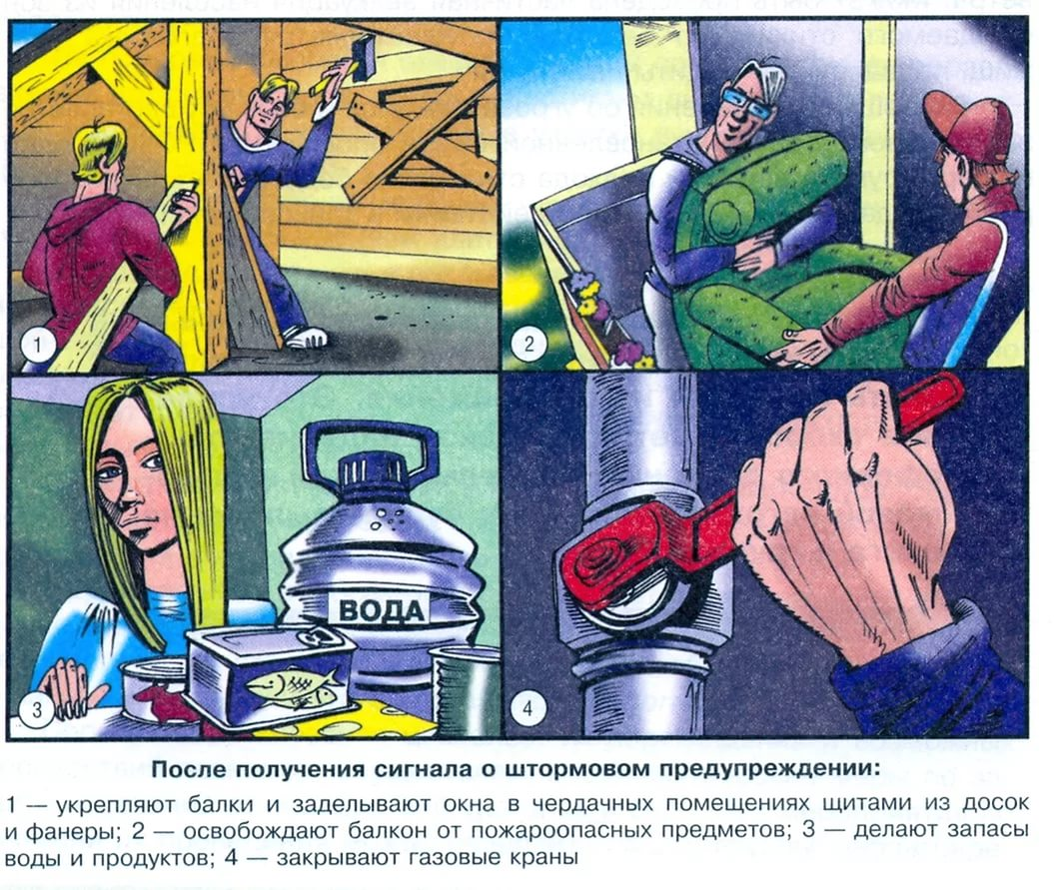
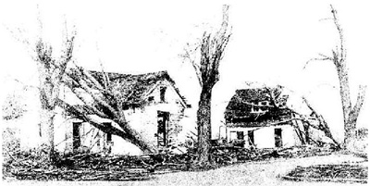
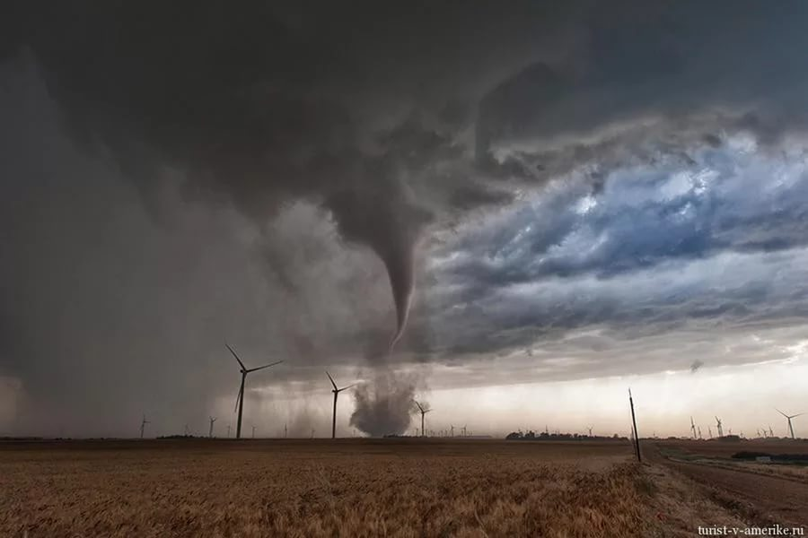
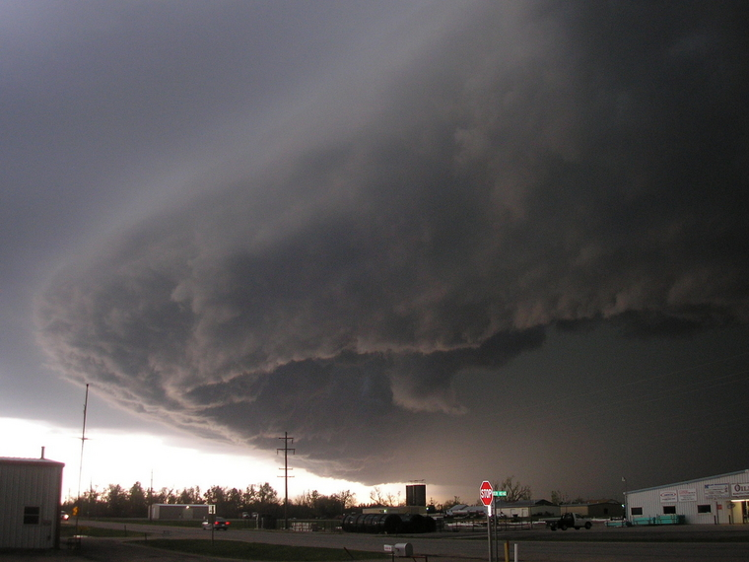
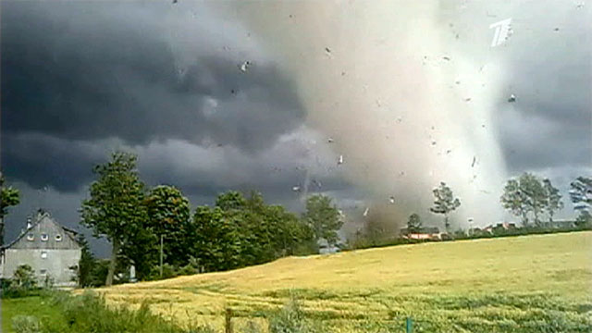
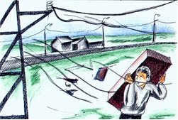
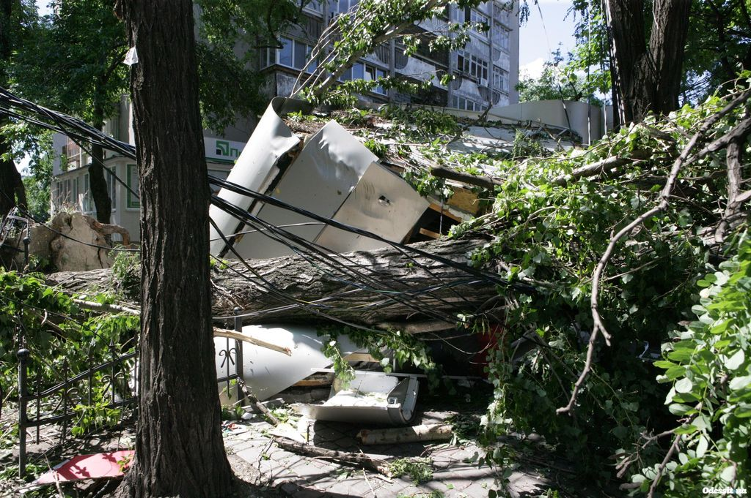
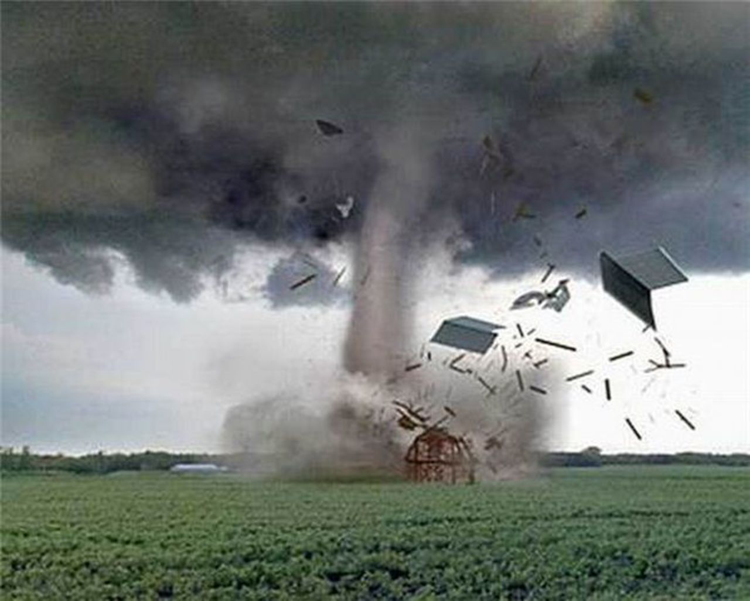
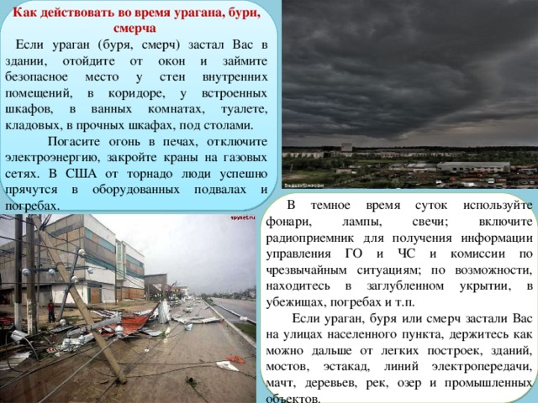

Ураганы, бури и смерчи относятся к ветровым метеорологическим явлениям. Причиной их возникновения является циклоническая деятельность в атмосфере. Показателем, определяющим разрушающее действие ураганов, бурь, смерчей, является скоростной напор воздушных масс, обусловливающий силу динамического удара и метательного действия. Ураган (в тропиках Тихого океана – тайфун) – ветер огромной разрушительной силы, имеющий скорость свыше 120 км/ч (12 баллов по шкале Бофорта). Важными характеристиками урагана являются ширина, продолжительность действия, скорость перемещения и путь движения.
В нашей стране ураганы чаще всего бывают в Приморском и Хабаровском краях, на Сахалине, Камчатке, Чукотке, Курильских островах, возникают ураганы в любое время года, большинство их происходят в августе – сентябре.
Ширина зоны катастрофических разрушений тропических ураганов составляет от 20 до 200 километров, внетропических – несколько тысяч километров. Продолжительность существования урагана в среднем достигает 9 – 12 суток. Ураганы сопровождаются такими явлениями, как ливни, снегопады, град, электрические разряды. Ураган повреждает прочные и сносит легкие строения, обрывает провода линий электропередач и связи, опустошает поля, ломает и вырывает с корнями деревья.
Метательное действие скоростного напора ветра проявляется в отрыве людей от земли, переносе по воздуху и ударе о землю или сооружения. Одновременно в воздухе переносятся различные твердые предметы, которые вместе с разрушающимися постройками травмируют людей. В итоге, люди гибнут, получают травмы различной тяжести, контузии.
Буря – очень сильный, со скоростью от 60 до 100 км/ч, и продолжительный ветер, вызывающий большие разрушения.
Для бурь характерны меньшие, чем у ураганов, скорости ветра, их длительность – от нескольких часов до нескольких суток. Различаются пыльные, беспыльные, снежные, шквальные бури.
Смерчи (торнадо) – это атмосферные вихри, возникающие в грозовом облаке и часто распространяющиеся по поверхности земли (воды). Смерч имеет форму столба, иногда с изогнутой осью вращения, диаметром от десятков до сотен метров, с воронкообразным расширением сверху и снизу. Воздух в смерче вращается против часовой стрелки со скоростью до 100 м/с и одновременно поднимается по спирали, втягивая с земли пыль, воду и различные предметы.
Существуют смерчи недолго, от нескольких минут до нескольких часов, проходя за это время путь от сотен метров до десятков километров. Подразделяются смерчи по их строению на плотные (резко ограниченные) и расплывчатые (неясно ограниченные), а по времени и пространственному воздействию на малые смерчи короткого действия, малые смерчи длительного действия и смерчи – ураганные вихри.
Смерч почти всегда хорошо виден, при его подходе слышен оглушительный гул. Средняя скорость перемещения составляет 50 – 60 км/ч. Смерчи наблюдаются во всех районах земли. В Российской Федерации наиболее часто возникают плотные смерчи в Поволжье, Сибири, на Урале и Черноморском побережье.
Оповещение
Ураганы, бури и смерчи относят к опасным природным явлениям с большой скоростью распространения. Предупреждение населения об угрозе урагана (бури, смерча) может осуществляться заблаговременно по системам радио- и телевизионного вещания после звукового сигнала: «Внимание всем!». В нем сообщаются сведения о времени подхода к конкретному району, силе урагана (бури, смерча), рекомендации по действиям и правилам поведения населения. С получением информации население действует в соответствии с рекомендациями.
Меры предупреждения
С наветренной стороны зданий плотно закрываются окна, двери, чердачные люки и вентиляционные отверстия. Окна и витрины защищаются ставнями и щитами, стекла окон оклеиваются.
Рекомендуется позаботиться о подготовке электрических фонарей, свечей, походных плиток, керосинок, примусов, создать запаси воды, продуктов, медикаментов.
Действия населения
С получением информации о непосредственном приближении урагана населению следует занять ранее подготовленные места в зданиях или укрытиях (подвальных помещениях, котлованных защитных сооружениях).
Находясь в здании, при сильных порывах ветра необходимо отойти от окон, занять места в нишах стен, дверных проемах, у стен. Для защиты можно использовать встроенные шкафы, прочную мебель, матрацы.
При вынужденном пребывании под открытом небом необходимо находиться в отдалении от зданий и использовать для укрытия от ветра овраги, ямы, рвы, канавы, кюветы дорог. Целесообразно лечь на дно укрытия и плотно прижаться к земле. Следует избегать нахождения на мостах, путепроводах, в непосредственной близости от объектов с сильнодействующими ядовитыми и легковоспламеняющимися веществами (химических, нефтеперегонных заводов, баз хранения и т.п.). Во время гроз, сопровождающих ураганы и бури, с целью защиты от электрических разрядов нельзя укрываться под отдельно стоящими деревьями, у столбов, мачт, близко подходить к опорам линий электропередач, зданиям подстанций.
В ходе и после ураганов, бурь, смерчей не рекомендуется заходить в поврежденные здания, не убедившись в безопасности и отсутствии значительных повреждении лестниц, стен, потолков.
Во время снежных и пыльных бурь покидать помещения рекомендуется лишь в исключительных случаях и только в составе группы. При этом в обязательном порядке сообщаются родственникам, соседям или окружающим маршрут движения и время возвращения. Для передвижения допускается использование заранее подготовленных транспортных средств, способных двигаться при снежных заносах и гололедице. Передвигаться следует только по основным дорогам. При потере ориентации нельзя отходить за пределы видимости машины, нужно обозначить стоянку, полностью закрыть жалюзи и укрыть двигатель со стороны радиатора, периодически прогревать двигатель, разгребать наносы снега (пыли) вокруг машины.
При получении информации о приближении смерча или обнаружении его по внешним признакам, находясь в транспорте, следует покинуть его и укрыться в ближайшем убежище, подвале, овраге, лечь на дно любого углубления и прижаться к земле.
Укрываясь от смерча, необходимо учитывать, что часто это природное явление сопровождается выпадением осадков и крупного града, от которых также следует применять меры защиты.
Оползни, сели и обвалы
Факторы опасности Оползни – скользящее смещение масс горных пород вниз по склону под действием силы тяжести. Сели...
Цунами
Факторы опасности Цунами – серия гигантских океанских волн, возникающих вследствие подводных или островных землетрясений или извержений...
ПРАВИЛА БЕЗОПАСНОСТИ
во время бури, смерча или урагана
Ураган - это атмосферный вихрь больших размеров со скоростью ветра до 120 км/ч, а в приземном слое – до 200 км/ч.
Буря - длительный, очень сильный ветер со скоростью более 20 м/с, наблюдается обычно при прохождении циклона и сопровождается сильным волнением на море и разрушениями на суше.
Смерч - атмосферный вихрь, возникающий в грозовом облаке и распространяющийся вниз, часто до самой поверхности Земли в виде темного облачного рукава или хобота диаметром в десятки и сотни метров. Существует недолго, перемещаясь вместе с облаком.
Опасность для людей при таких природных явлениях заключается в разрушении дорожных и мостовых покрытий, сооружений, воздушных линий электропередачи и связи, наземных трубопроводов, а также поражении людей обломками разрушенных сооружений, осколками стекол, летящими с большой скоростью. Кроме того, люди могут погибнуть и получить травмы в случае полного разрушения зданий. При снежных и пыльных бурях опасны снежные заносы и скопления пыли («черные бури») на полях, дорогах и населенных пунктах, а также загрязнение воды.
Основными признаками возникновения ураганов, бурь и смерчей являются: усиление скорости ветра и резкое падение атмосферного давления; ливневые дожди и штормовой нагон воды; бурное выпадение снега и грунтовой пыли.
Как же действовать во время этих неблагоприятных погодных явлений?
Если ураган (буря, смерч) застал вас в здании, отойдите от окон и займите безопасное место у стен внутренних помещений, в коридоре, у встроенных шкафов, в ванных комнатах, туалете, кладовых, в прочных шкафах, под столами. Погасите огонь в печах, отключите электроэнергию, закройте краны на газовых сетях.
В темное время суток используйте фонари, лампы, свечи; включите радиоприемник для получения информации отдела по делам ГО и ЧС и комиссии по чрезвычайным ситуациям; по возможности, находитесь в заглубленном укрытии, в убежищах, погребах и т.п.
Если ураган, буря или смерч застали вас на улицах населенного пункта, держитесь как можно дальше от легких построек, зданий, мостов, эстакад, линий электропередачи, мачт, деревьев, рек, озер и промышленных объектов. Для защиты от летящих обломков и осколков стекла используйте листы фанеры, картонные и пластмассовые ящики, доски и другие подручные средства. Старайтесь быстрее укрыться в подвалах, погребах и противорадиационных укрытиях, имеющихся в населенных пунктах. Не заходите в поврежденные здания, так как они могут обрушиться при новых порывах ветра.
При пыльной буре закройте лицо марлевой повязкой, платком, куском ткани, а глаза очками.
При поступлении сигнала о приближении смерча необходимо немедленно спуститься в укрытие, подвал дома или погреб, либо укрыться под кроватью и другой прочной мебелью. Если смерч застает вас на открытой местности, укрывайтесь на дне дорожного кювета, в ямах, рвах, узких оврагах, плотно прижимаясь к земле, закрыв голову одеждой или ветками деревьев. Не оставайтесь в автомобиле, выходите из него и укрывайтесь, как указано выше.

Ураган — это атмосферный вихрь больших размеров со скоростью ветра от 33 метров в секунду (120-200 километров в час). Буря — длительный, очень сильный ветер со скоростью более 20 м/с, сопровождается сильным волнением на море и разрушениями на суше. Смерч - атмосферный вихрь, возникающий в грозовом облаке и распространяющийся вниз, часто до самой поверхности Земли в виде темного облачного рукава или хобота диаметром в десятки и сотни метров. Существует недолго, перемещаясь вместе с облаком.
Опасность для людей при таких природных явлениях заключается в разрушении дорожных и мостовых покрытий, сооружений, линий электропередачи и связи, наземных трубопроводов, а также поражении людей обломками разрушенных сооружений, осколками стекол, летящими с большой скоростью. Кроме того, люди могут погибнуть и получить травмы в случае полного разрушения зданий. При снежных и пыльных бурях опасны снежные заносы и скопления пыли ("черные бури") на полях, дорогах и населенных пунктах, а также загрязнение воды.
Если ураган (буря, смерч) застал Вас в здании
:
ü отойдите от окон и займите безопасное место у стен внутренних помещений, в коридоре, у встроенныхшкафов, в ванных комнатах, туалете, кладовых, в прочных шкафах, под столами;
ü погасите огонь в печах, отключите электроэнергию, закройте краны на газовых сетях;
ü в темное время суток используйте фонари, лампы, свечи;
ü включите радиоприемник для получения информации управления ГО и ЧС и комиссии по чрезвычайным ситуациям;
ü по возможности, находитесь в заглубленном укрытии, в убежищах, погребах.
Если ураган, буря или смерч застали Вас на улицах населенного пункта:
ü держитесь как можно дальше от легких построек, зданий, мостов, эстакад, линий электропередачи, мачт, деревьев, рек, озер и промышленных объектов;
для защиты от летящих обломков и осколков стекла используйте листы фанеры, картонные и пластмассовые ящики, доски и другие подручные средства;
ü старайтесь быстрее укрыться в подвалах, погребах и противорадиационных укрытиях, имеющихся в населенных пунктах;
ü не заходите в поврежденные здания, так как они могут обрушиться при новых порывах ветра;
ü не укрывайтесь под деревьями, особенно под дубами и лиственницами;
ü держитесь подальше от металлоконструкций, труб и водных поверхностей.
При пыльной буре закройте лицо марлевой повязкой, платком, куском ткани, а глаза очками.
При поступлении сигнала о приближении смерча необходимо:
ü немедленно спуститься в укрытие, подвал дома или погреб, либо укрыться под кроватью и другой прочноймебелью.
Если смерч застает Вас на открытой местности:
ü укрывайтесь на дне дорожного кювета, в ямах, рвах, узких оврагах, плотно прижимаясь к земле, закрыв голову одеждой или ветками деревьев.
ü Не оставайтесь в автомобиле, выходите из него и укрывайтесь как указано выше.

